CA199 Scheda creata il 19 aprile 2026
Descrizione bibliografica
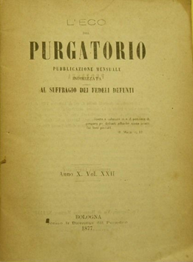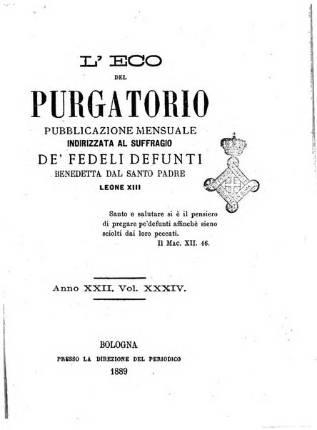
L'*eco del Purgatorio : pubblicazione mensuale indirizzata al suffragio de' fedeli defunti. – Anno 1, vol. 1 (1865)-vol. 76 (1944). - Bologna : Santuario di Santa Maria Coronata, Unica sanctissimi suffragii, 1865-1944. – 76 volumi ; 20 cm. ((Mensile. - Dal 1903 prende il sottotitolo: Pubblicazione mensile a suffragio dei fedeli defunti. – L’editore varia. - BVE0264052
Soggetto: Purgatorio - Concezione cattolica – 1865-1944; Commemorazione dei defunti – 1865-1944; Preghiere per i defunti – 1865-1944
Copia digitale: 1883; 1886; 1888-1891; 1893-1895; 1898; 1889; 1893; 1895

